
新聞資料NEWS LETTER
金屬中心攜手中科院
共同推動無人機產業發展戰略技術

為加速國內無人機產業發展並深化雙邊技術合作，財團法人金屬工業研究發展中心(簡稱金屬中心)與國家中山科學研究院(簡稱中科院)於12月2日舉行「無人機產業發展戰略技術合作備忘錄」簽署儀式。此次合作象徵我國無人機產業在技術研發、系統整合及供應鏈能量上邁向新的里程碑，雙方將整合研發能量與產業資源，以軍民並進發展策略，共同推動國產無人機研製與應用，以強化國防自主實力，並提升國內產業之國際競爭力。

中科院在無人機國家隊中扮演核心技術研發者與產業鏈整合者的角色，提供國軍多款高比例國產化無人飛行載具，在無人飛行載具系統整合與測試驗證上累積深厚的實力，並持續研發改良下一代無人機產品。同時，亦致力協同民間廠商，運用現有的技術和產能，快速製造「商規無人機」以滿足國軍需求。金屬中心在政府與產業之間扮演技術研發與產業推動的關鍵樞紐角色，未來雙方可以運用各自的優勢與專長，讓臺灣無人機產業在全球市場中佔有一席之地。

金屬中心劉嘉茹董事長表示，為因應我國航太科技產業發展需求，在經濟部指導與支持下，金屬中心於2023年成立「航太科技產業發展處」，在簡志維處長所帶領的團隊共同努力下，從無人機材料、整機整合、關鍵模組供應鏈最佳化到無人機應用服務，已建構系統性產業推動能量。武威宏副執行長強調，金屬中心身為政府重要產業智庫，將持續整合上下游資源，協助完備我國航太產業供應鏈，本次與中科院攜手合作，象徵軍民雙方技術與能量的「優勢互補、共同開發」，期許未來能共同將研發成果推向全球市場

後續雙方將以此合作為基礎，持續深化無人機技術布局，共同推動高可靠度、高整合性的研發成果落地，以強化國內產業鏈實力，打造具國際競爭力的無人機產業新典範。展望未來，將以「軍民並進、自主研發、技術落地、產業共榮」為核心目標，共同協助我國無人機產業在國際競逐中鞏固產業地位，為國防自主與產業升級注入關鍵動能。
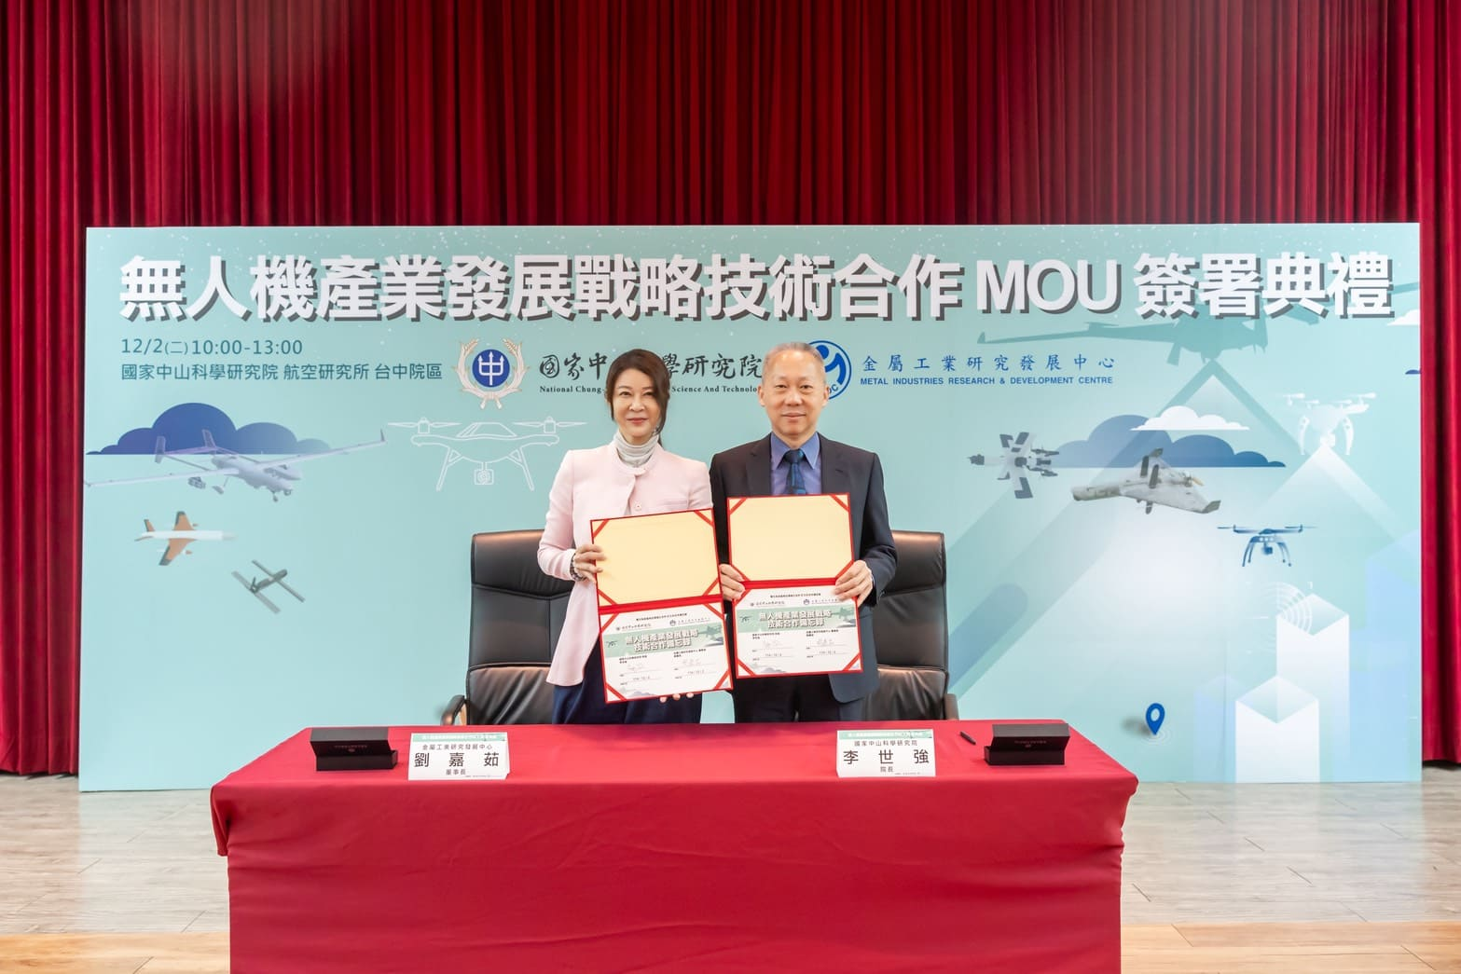

圖一、金屬中心董事長劉嘉茹(左)與國家中山科學研究院院長李世強中將(右)簽署無人機產業發展戰略技術合作備忘錄。
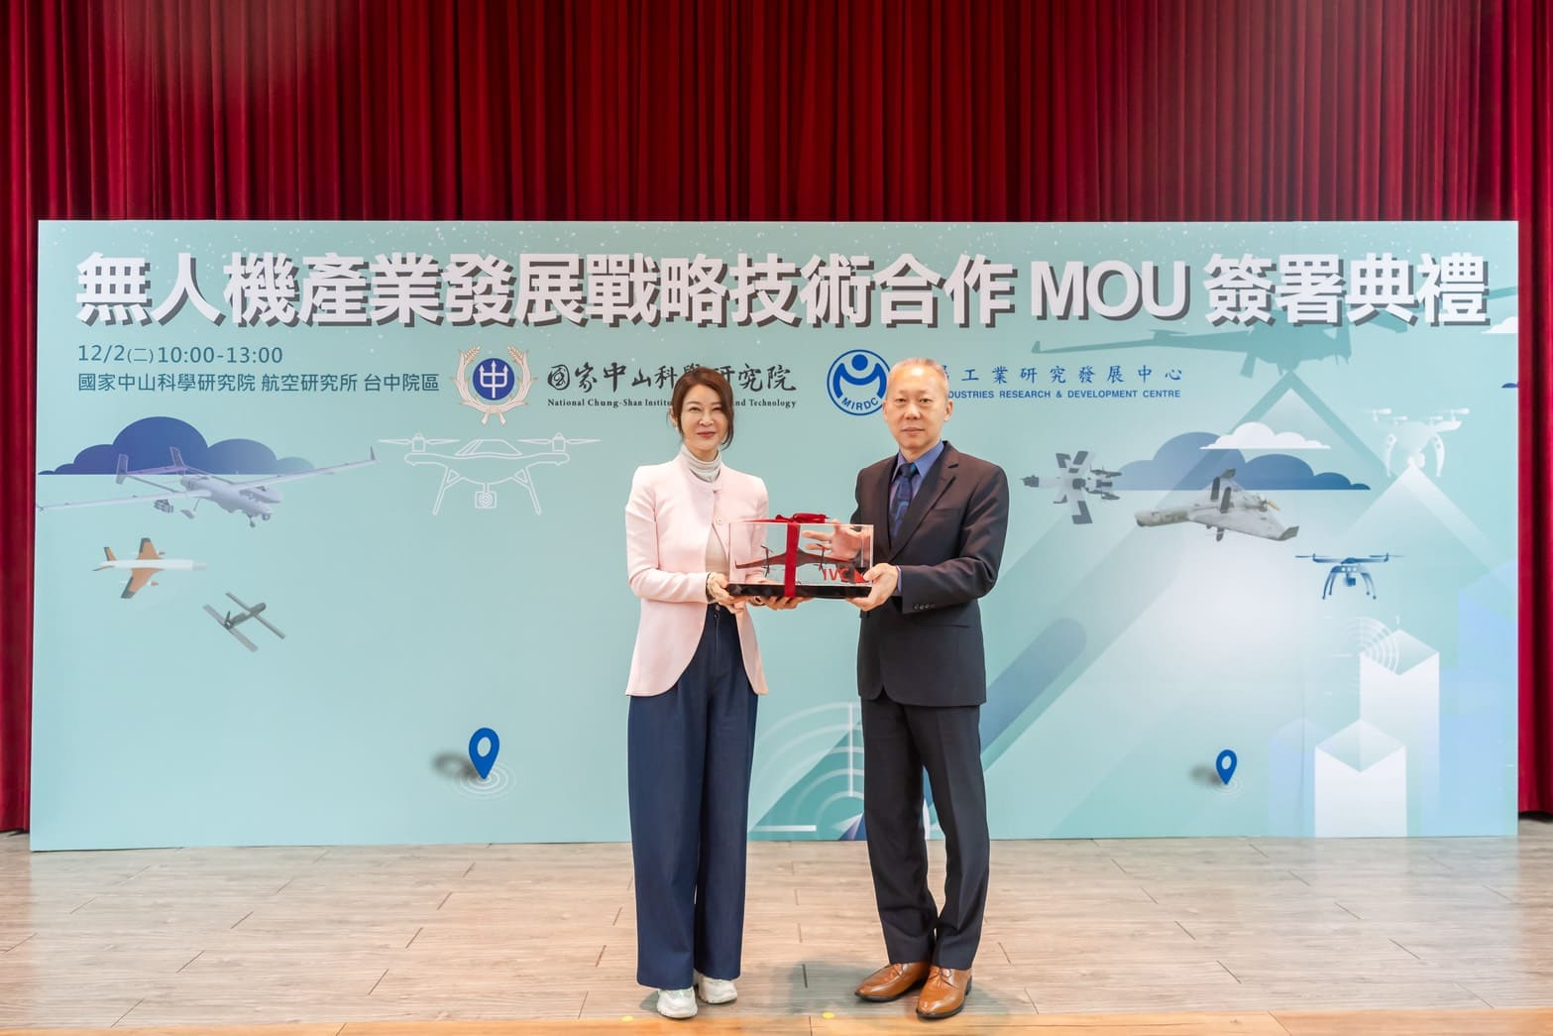

圖二、金屬中心劉嘉茹董事長(左)與國家中山科學研究院院長李世強中將(右)互贈禮品
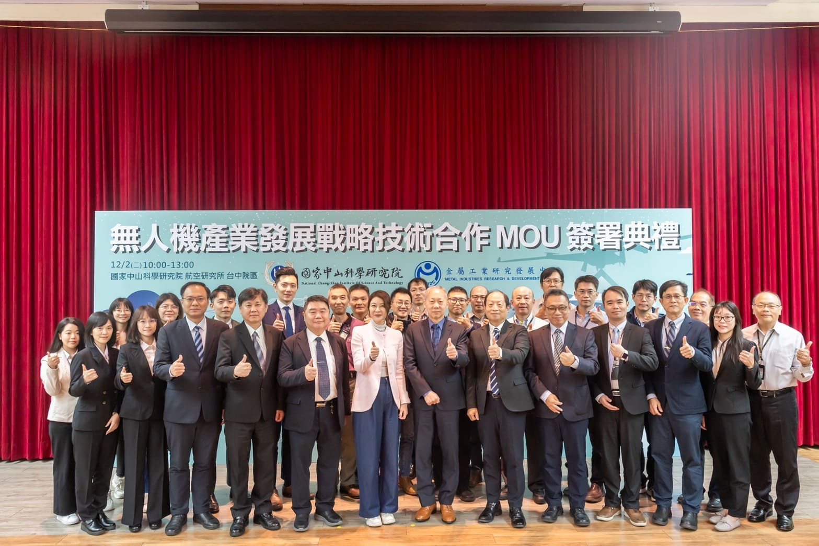

圖三、金屬中心與國家中山科學研究院團隊合影

